Instalar servidor de Tomcat
Jose Alba Arrufat



Index
Instalación 3
Darle permisos a tomcat del proyecto 3
3
Configuración de tomcat 4
Crear el servicio de tomcat 5
Comprobar que funciona 8
Meter el war de ejemplo 10

Instalación
Obtener el archivo comprimido de tomcat
wget https://dlcdn.apache.org/tomcat/tomcat-10/v10.1.34/bin/apache-tomcat-10.1.34.tar.gz

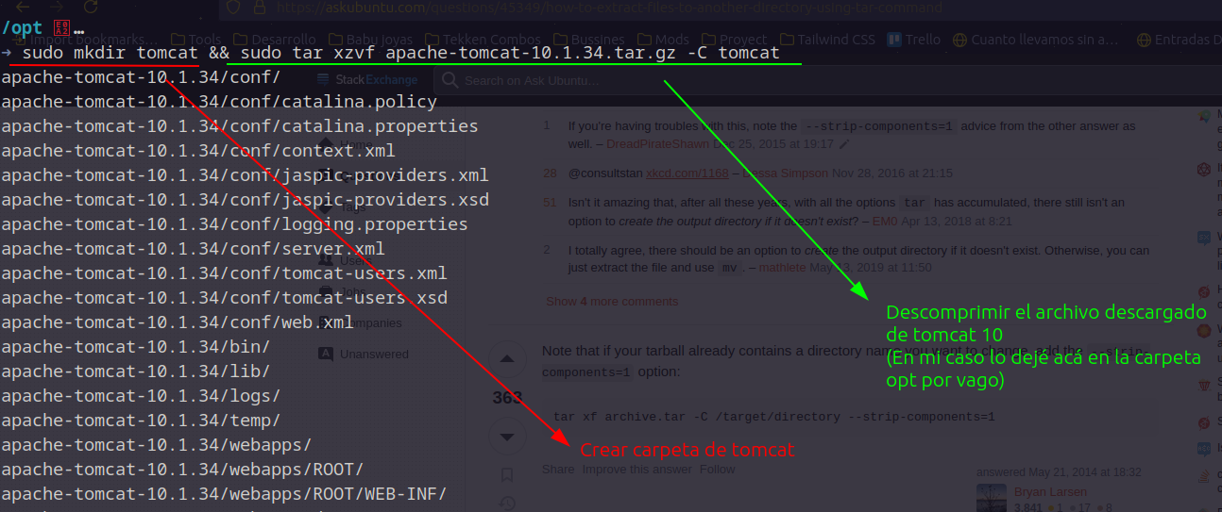
Darle permisos a tomcat del proyecto
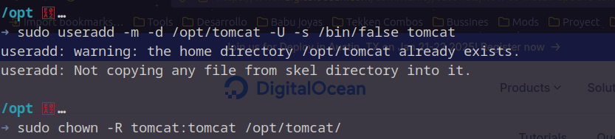
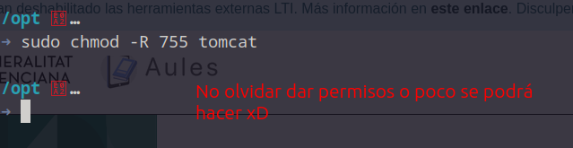

Configuración de tomcat
tomcat-users.xml
Añadir las siguientes líneas:
sudo nano /opt/tomcat/conf/tomcat-users.xml
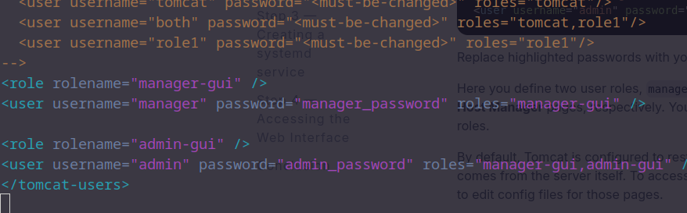
context.xml
Comentar la siguiente parte del código:
sudo nano /opt/tomcat/webapps/manager/META-INF/context.xml
sudo nano /opt/tomcat/webapps/host-manager/META-INF/context.xml
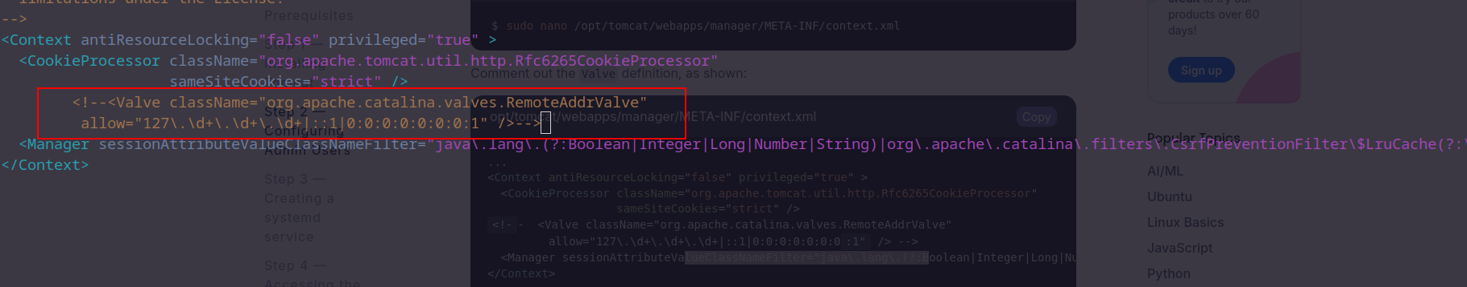

Crear el servicio de tomcat
Hacemos el siguiente comando:
sudo nano /etc/systemd/system/tomcat.service
Contenido a meter en e file:
[Unit]
Description=Tomcat
After=network.target

[Service]
Type=forking

User=tomcat
Group=tomcat

Environment="JAVA_HOME=/usr/lib/jvm/java-1.[TU-VERSIÓN-DE-JAVA].0-openjdk-amd64"
Environment="JAVA_OPTS=-Djava.security.egd=file:///dev/urandom"
Environment="CATALINA_BASE=/opt/tomcat"
Environment="CATALINA_HOME=/opt/tomcat"
Environment="CATALINA_PID=/opt/tomcat/temp/tomcat.pid"
Environment="CATALINA_OPTS=-Xms512M -Xmx1024M -server -XX:+UseParallelGC"

ExecStart=/opt/tomcat/bin/startup.sh
ExecStop=/opt/tomcat/bin/shutdown.sh

RestartSec=10
Restart=always

[Install]
WantedBy=multi-user.target
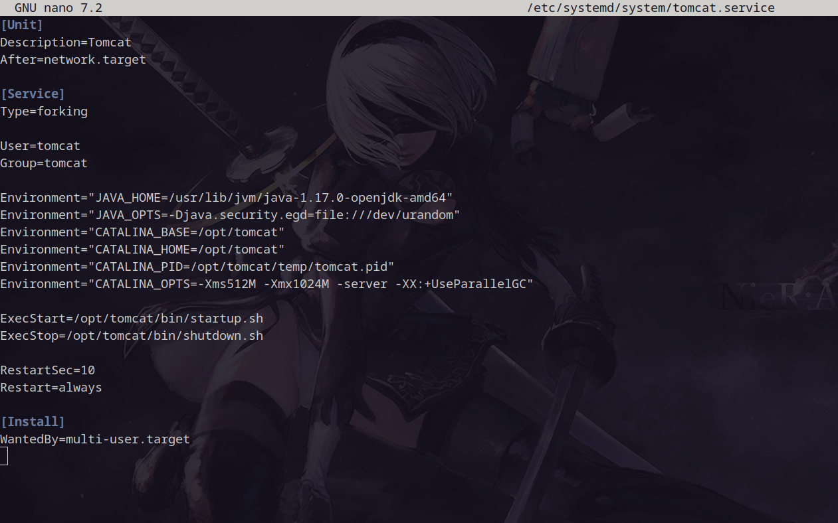
Inciso mío:
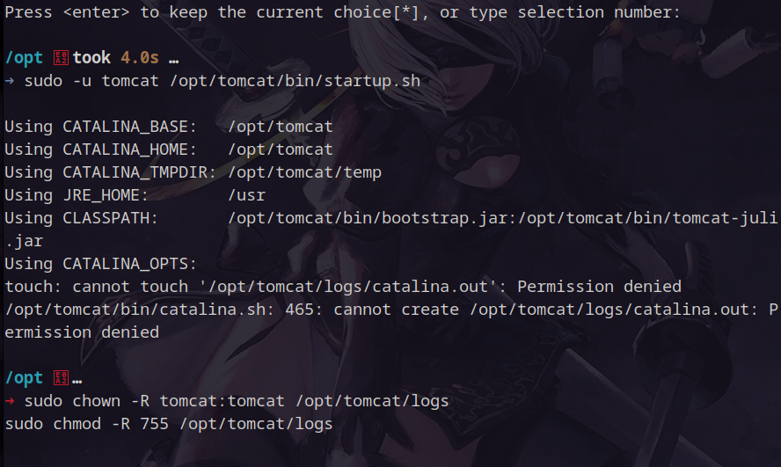
Aquí me estuvo dando problemas el inicio de systemctl, y es porq los permisos no estaban correctamente puestos, entonces, el archivo de startup.sh por ejemplo, no podía acceder donde tenía que acceder :>
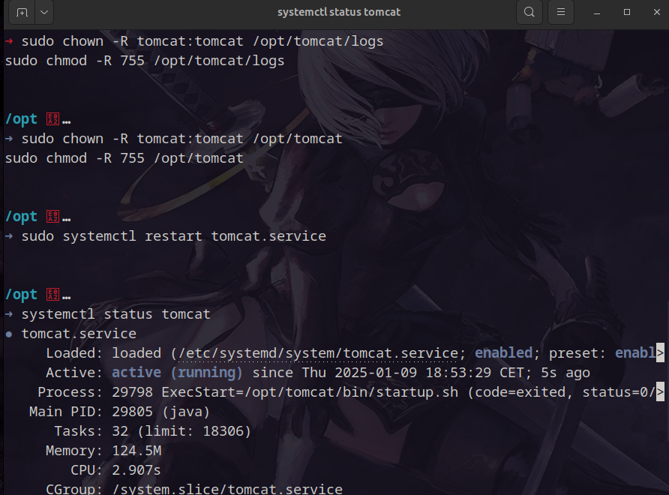

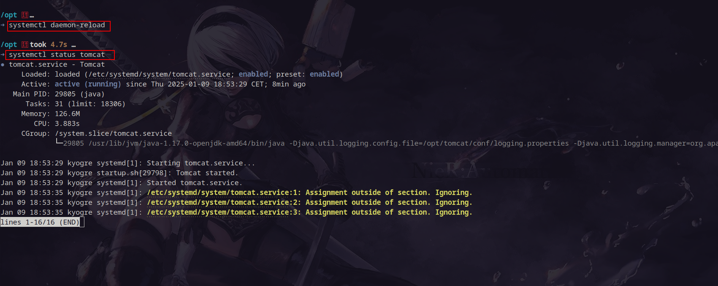
Comprobar que funciona
Con los comandos
sudo systemctl daemon-reload && sudo systemctl start tomcat

Y para comprobar que funcione correctamente:
sudo systemctl status tomcat
Y luego ya con el comando
sudo ufw allow 8080
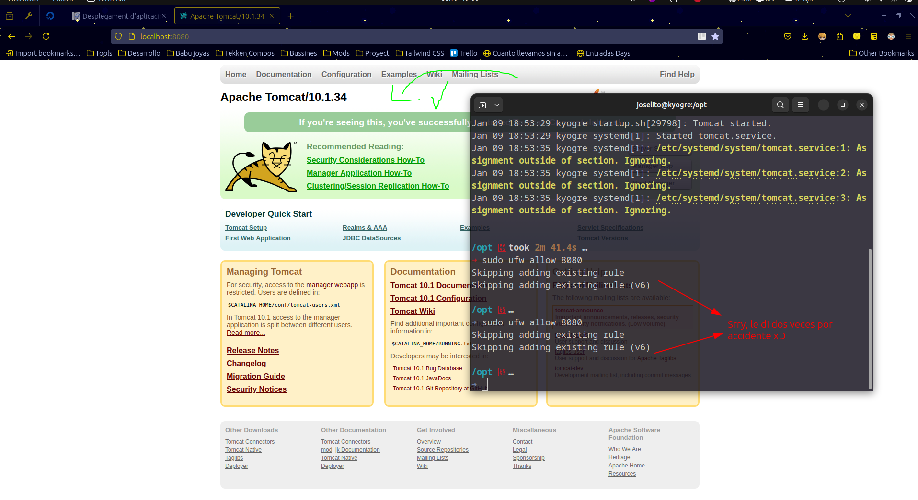
Para habilitar en el firewall el puerto 8080 y que por allá se muestre el service de tomcat

Meter el war de ejemplo
Has de logearte, en mi caso, me loguee con el user con el rol de manager-gui.
Y con este, me fui a una sección donde puedo subirlo, el /manager.
